附件2
重修线上报名操作说明
一、登录方式
1：登陆学院主页的“教务管理系统”，输入用户名和密码
2：进入“教务管理系统”页面后，点击页面下方的“正方新系统”
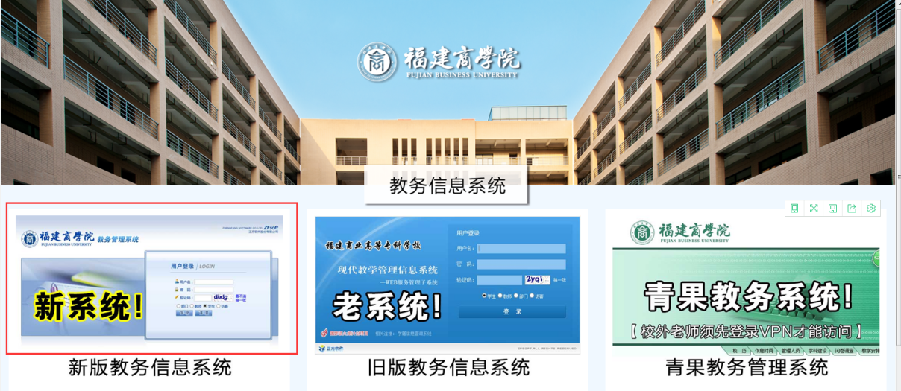
- 学生选择菜单栏上的“网上选课”，并点击“重修或补修选课”

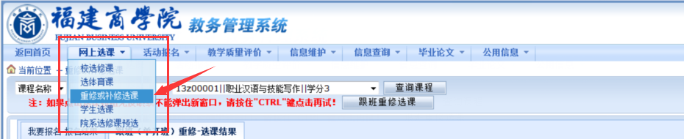

三、请点击“查询课程”左边的下拉框，会显示出要重修的所有课程

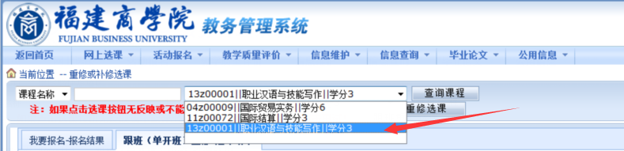

四、选中一门课程后，点击右下角的“跟班（单开班）重修-选课结果”，则会跳出复选框，在页面中显示中可报名的重修的课程的详细信息，请按图片中的第一、二、三步选择重修课程和教师，判断与本学期上课时间是否冲突，尽量选择不冲突的课程以及任课教师；
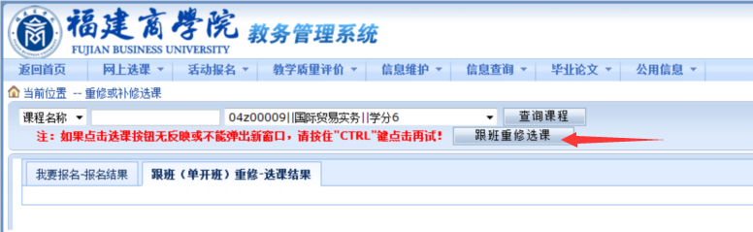
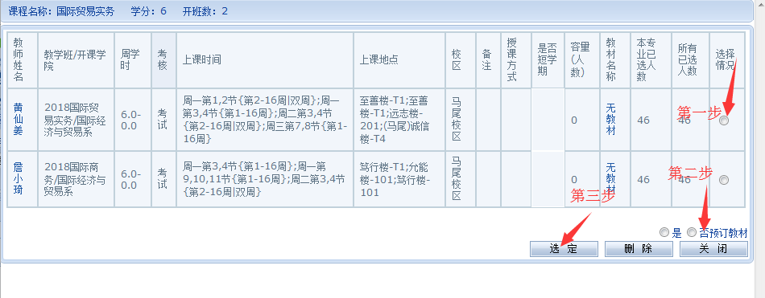

- 选定课程后会跳出以下对话框，点击“确定”

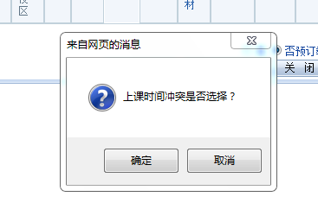
六、出现以下信息条，表示选课成功
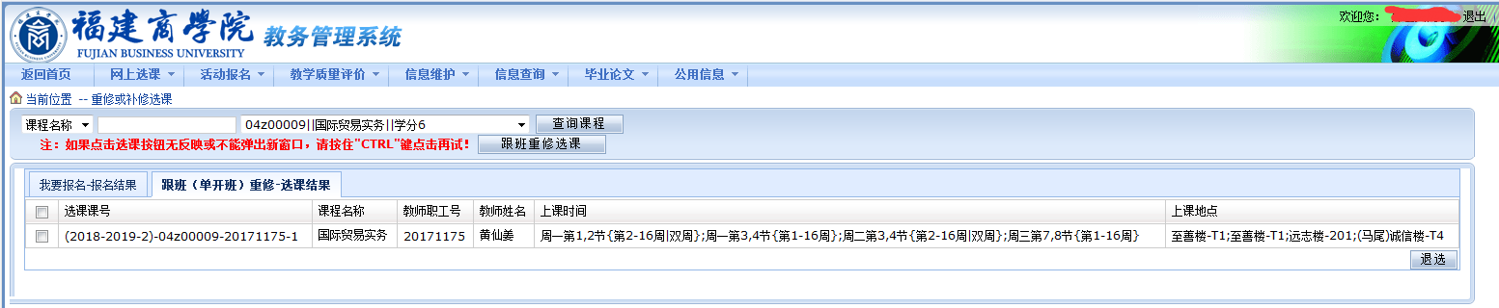

七、如果学生有多门的重修课程，则重复第四、五、六步的步骤即可。

